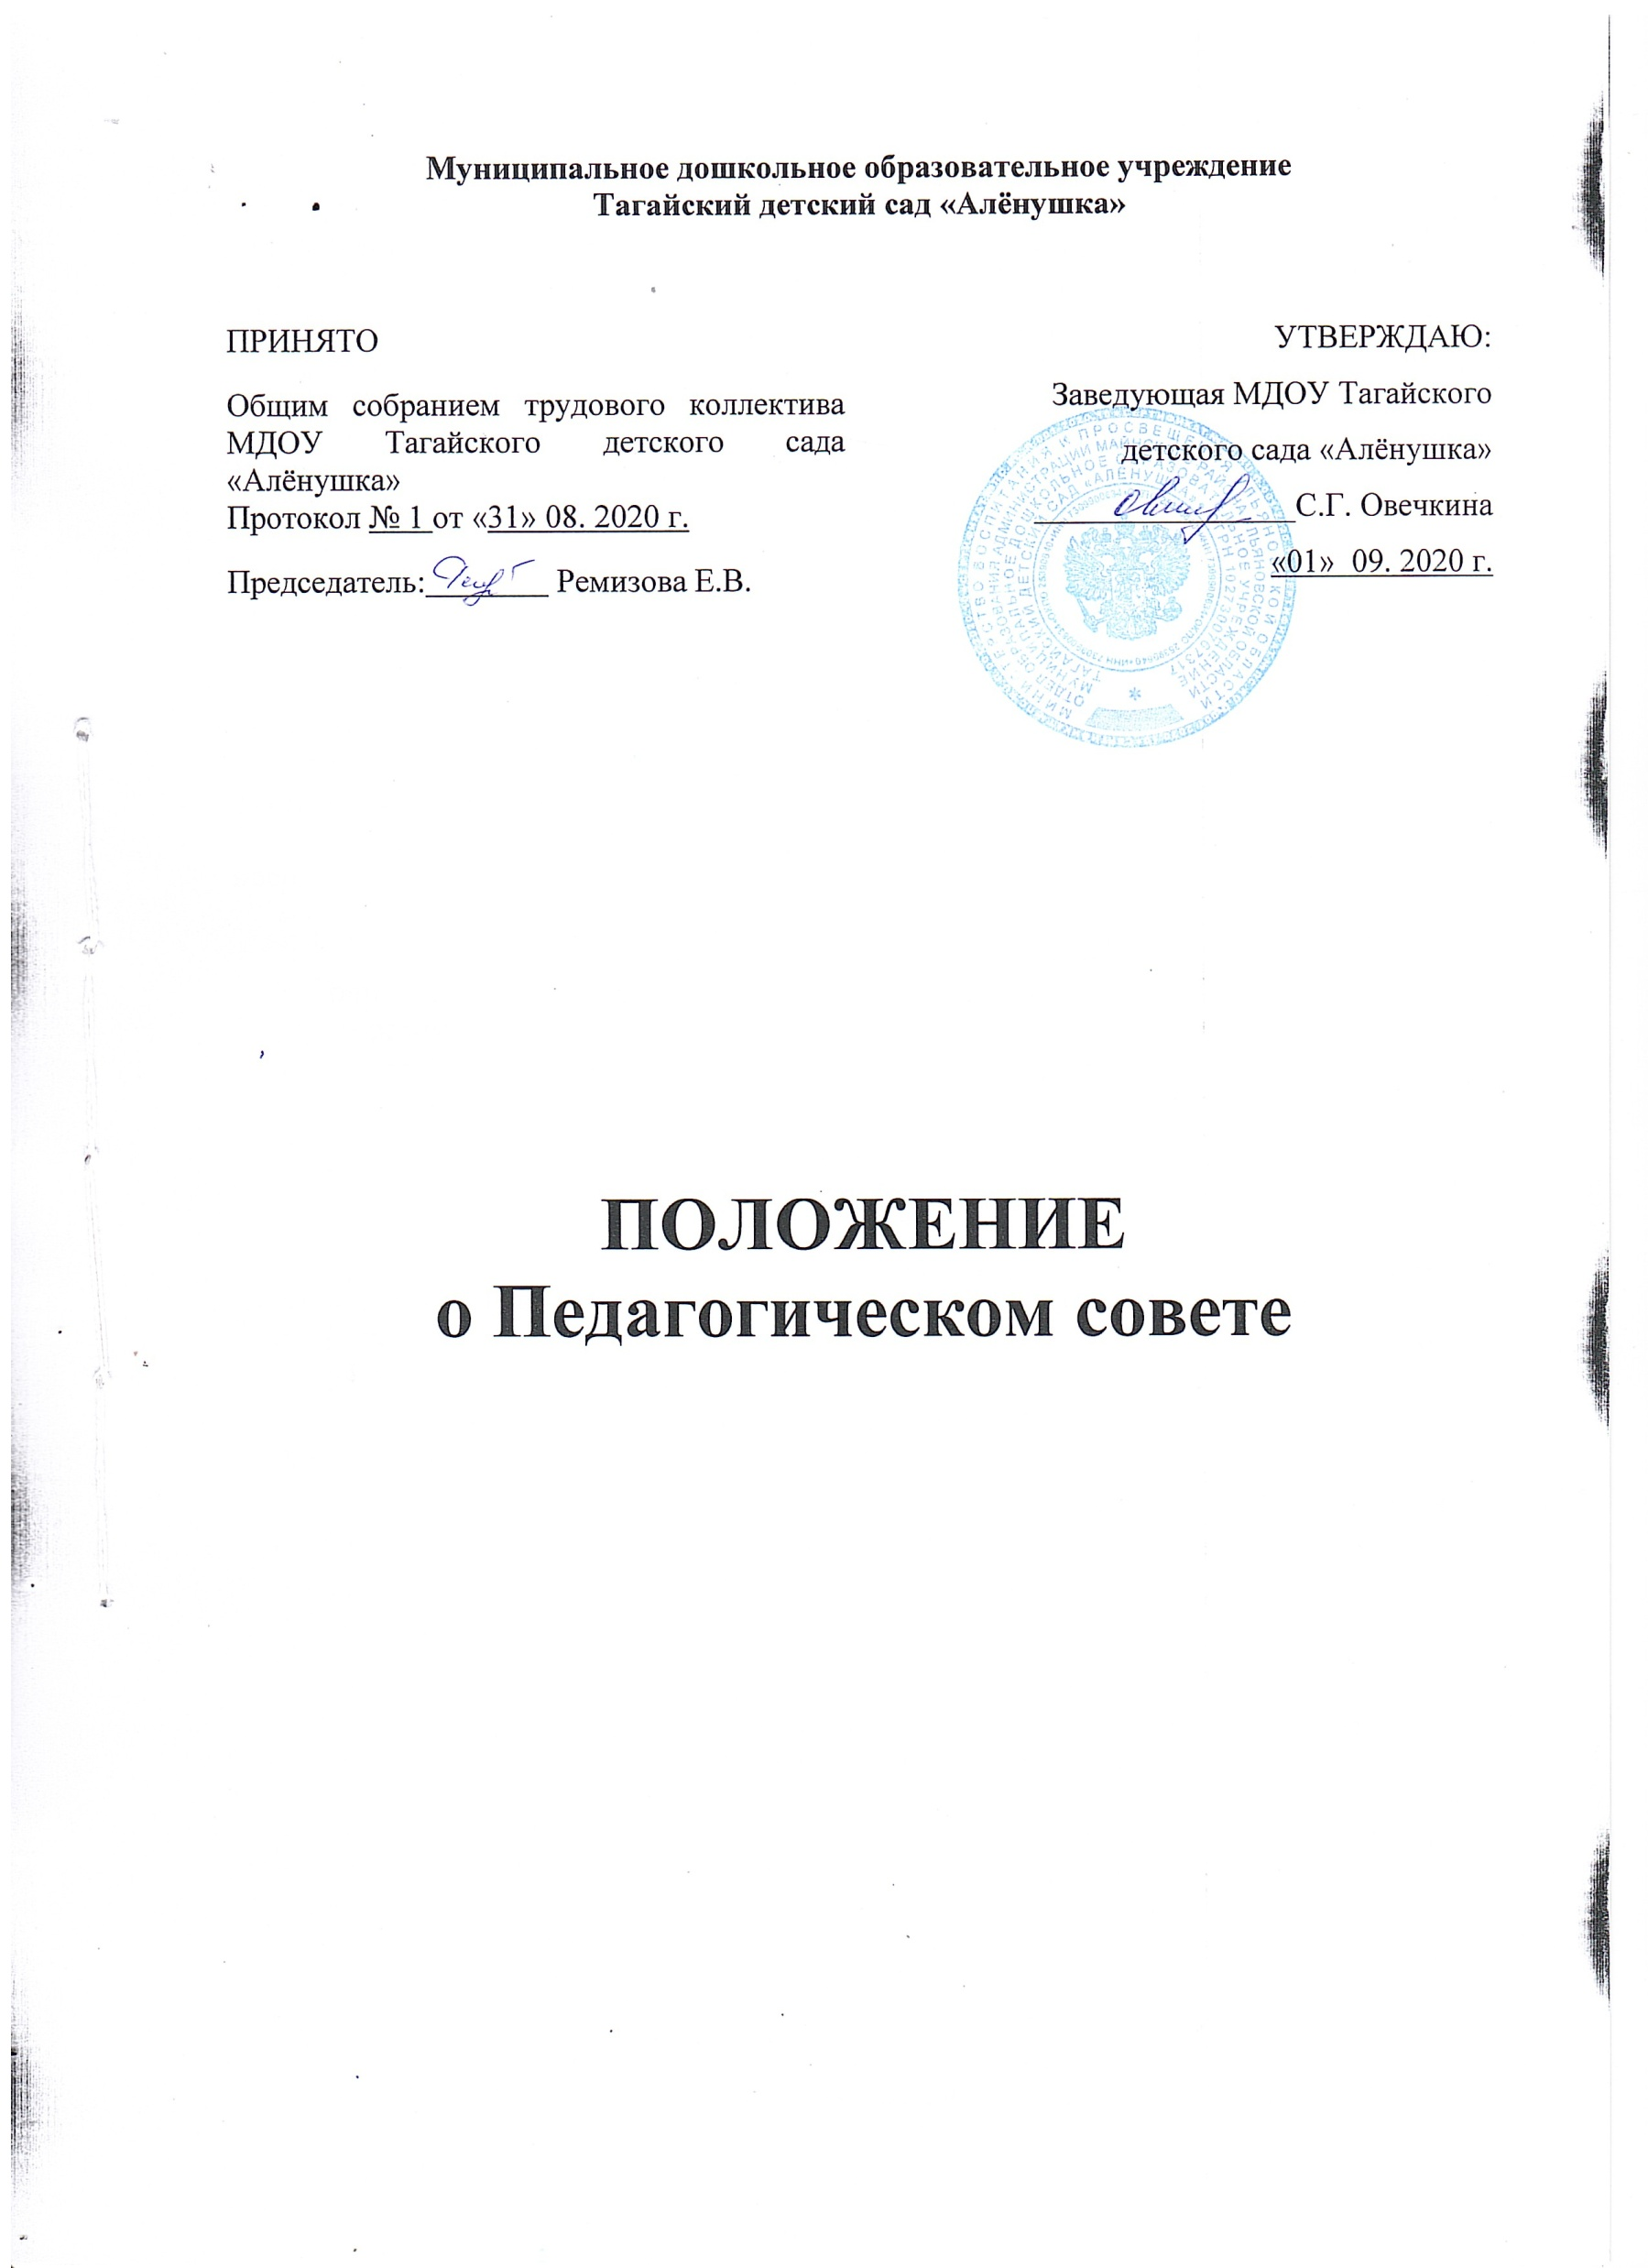**Муниципальное дошкольное образовательное учреждение**

**Тагайский детский сад «Алёнушка»**

|  |  |
| --- | --- |
| ПРИНЯТО  Общим собранием трудового коллектива МДОУ Тагайского детского сада «Алёнушка»  Протокол № 1 от «31» 08. 2020 г.  Председатель: Ремизова Е.В. | УТВЕРЖДАЮ:  Заведующая МДОУ Тагайского детского сада «Алёнушка»  ________________С.Г. Овечкина  «01» 09. 2020 г. |

# ПОЛОЖЕНИЕ

**о Педагогическом совете**

1. **Общие положения**

1.1. Настоящее положение разработано для Муниципального дошкольного образовательного учреждения Тагайского детского сада «Алёнушка» (далее – Учреждение) в соответствии с Федеральным законом от 29.12.2012 № 273-ФЗ «Об образовании в Российской Федерации», Уставом Учреждения.

1.2. Педагогический совет – постоянно действующий коллегиальный орган управления педагогической деятельностью Учреждения, действующий в целях рассмотрения сложных педагогических и методических вопросов, вопросов организации учебно-воспитательного процесса, изучения и распространения передового педагогического опыта

1.3.В состав Педагогического совета входят: заведующий Учреждения, старший воспитатель, все педагогические работники. На первом заседании открытым голосованием выбирается председатель и секретарь.

1.4. Решение, принятое педагогическимсоветом и не противоречащее законодательству РФ, Уставу Учреждения, является обязательным для исполнения всеми педагогами Учреждения.

1.5. Изменения и дополнения в настоящее положение вносятся Педагогического совета и принимаются на его заседании.

1.6. Срок данного положения не ограничен. Положение действует до принятия нового.

1. **Полномочия Педагогического совета.**

* определяет направление воспитательно-образовательной деятельности Учреждения;
* выбирает и принимает образовательную программу обучения и воспитания детей в Учреждении;
* рассматривает и утверждает методические направления работы с детьми в различных группах, а также другие вопросы содержания методов и форм воспитательно-образовательного процесса
* обсуждает и производит выбор различных вариантов содержания образования, форм, методов учебно-воспитательного процесса и способов их реализации;
* организует работу по повышению квалификации педагогических работников, развитию их творческих инициатив;
* принимает локальные акты, относящиеся к его компетенции;
* обсуждает годовой календарный учебный график;
* разрабатывает мероприятия по сохранению здоровья воспитанников и воспитателей, их физическому совершенствованию;

**3.Функции педагогического Совета**

3.1 Педагогический совет:

- обсуждает локальные акты Учреждения, касающиеся педагогической деятельности, решает вопрос о внесении в них необходимых изменений и дополнений;

- определяет направления образовательной деятельности Учреждения;

- выбирает образовательные программы, образовательные и воспитательные методики, технологии для использования в педагогическом процессе Учреждения;

- обсуждает и рекомендует к утверждению проект годового плана Учреждения;

- обсуждает вопросы содержания, форм и методов образовательного процесса, планирования педагогической деятельности Учреждения;

- организует выявление, обобщение, распространение, внедрение передового педагогического опыта среди педагогических работников Учреждения;

- рассматривает вопросы повышения квалификации, переподготовки, аттестации педагогических кадров;

- рассматривает вопросы организации дополнительных образовательных услуг воспитанникам, в том числе платных;

- заслушивает отчёты заведующего о создании условий для реализации общеобразовательных программ в Учреждении;

- подводит итоги деятельности Учреждения за учебный год;

- заслушивает информацию, отчёты педагогических и медицинских работников о состоянии здоровья детей, ходе реализации образовательных и воспитательных программ, результатах готовности детей к школьному обучению, отчёты о самообразовании педагогов;

- заслушивает доклады, информацию представителей организаций и учреждений, взаимодействующих с Учреждением по вопросам образования и оздоровления воспитанников, в том числе о проверке состояния образовательного процесса, соблюдения санитарно-гигиенического режима Учреждения, об охране труда и здоровья воспитанников;

- контролирует выполнение ранее принятых решений Педагогического совета;

- организует изучение и обсуждение нормативно-правовых документов в области общего и дошкольного образования;

- утверждает характеристики и принимает решения о награждении, поощрении педагогических работников Учреждения.

**4**. **Права Педагогического совета**

4.1 Педагогический Совет имеет право:

- участвовать в управлении Учреждением;

- выходить с предложениями и заявлениями на Учредителя, в органы муниципальной и государственной власти, в общественные организации.

4.2. Каждый член Педагогического совета имеет право:

- потребовать обсуждения Педагогическимсоветом любого вопроса, касающегося педагогической деятельности Учреждения, если его предложение поддержит не менее одной трети членов Педагогического совета;

- при несогласии с решением педагогического Совета высказать своё мотивированное мнение, которое должно быть занесено в протокол.

**5.Организация управления педагогическим Советом**

5.1. Педагогический совет Учреждения созывается заведующим по мере необходимости, но не реже четырех раз в год.

5.2. Внеочередные заседания педагогического совета проводятся по требованию не менее одной трети педагогических работников Учреждения.

5.3. Решение Педагогического совета Учреждения является правомочным, если на его заседании присутствовало не менее двух третей педагогических работников Учреждения и если за него проголосовало более половины присутствующих педагогов. Процедура голосования определяется Педагогическим советом Учреждения.

5.4. Решение Педагогического совета реализуются приказами заведующего Учреждения. Решения выполняют ответственные лица, указанные в протоколе заседания Педагогического совета. Результаты оглашаются на следующем заседании Педагогического совета.

5.5. Заседания Педагогического совета оформляется протокольно секретарем Педагогического совета.

5.6 Педагогический Совет избирает из своего состава председателя и секретаря сроком на один учебный год.

5.7. Председатель Педагогического совета:

- организует деятельность Педагогического совета;

- информирует членов Педагогического совета о предстоящем заседании не менее чем за 30 дней до его проведения;

- организует подготовку и проведение заседания Педагогического совета;

- определяет повестку дня Педагогического совета;

- контролирует выполнение решений Педагогического совета.

**6.Взаимосвязи Педагогического совета**

**с другими органами самоуправления**

6.1 Педагогический Совет организует взаимодействие с другими органами самоуправления Учреждения – Общим собранием трудового коллектива, Родительским комитетом и др. коллегиальными органами:

- через участие представителей Педагогического совета в заседании Общего собрания, Родительского комитета Учреждения;

- представление на ознакомление Общему собранию и Родительскому комитету Учреждения материалов, разработанных на заседании педагогического Совета;

- внесение предложений и дополнений по вопросам, рассматриваемым на заседаниях Общего собрания ТК и Родительского комитета Учреждения.

**7.Ответственность педагогического Совета**

7.1 Педагогический совет несёт ответственность за выполнение, выполнение не в полном объёме или невыполнение закреплённых за ними задач и функций.

7.2 Педагогический Совет несёт ответственность за соответствие принимаемых решений законодательству РФ, нормативно-правовым актам.

**8.Делопроизводство педагогического Совета**

8.1 Заседания педагогического Совета оформляются протоколом.

8.2. В протоколе фиксируется: дата проведения, количественное присутствие членов Педагогического совета, приглашенные лица (ФИО, должность), повестка дня, ход обсуждения вопросов, предложения, рекомендации, замечания членов Педагогического совета, приглашенных лиц, решения Педагогического совета.

8.3. Протоколы Педагогического совета пронумеровывается постранично и прошнуровывается, скрепляется печатью.

8.4. Доклады, тексты выступлений, о которых в протоколе педагогического Совета делается запись «доклад (выступление) прилагается», группируются в отдельной папке с тем же сроком хранения, что и книга протоколов педагогического Совета Учреждения и подписью заведующего или лицом, исполняющим обязанности заведующего.

8.5. Протоколы подписываются председателем и секретарем Педагогического совета.

8.6. Нумерация протоколов ведется с начала учебного года.

8.7. Протоколы Педагогического совета включаются в номенклатуру дел Учреждения.

=== Подписано Простой Электронной Подписью === Дата: 09.21.2022 13:26:51 === Уникальный код: 284078-26399 === ФИО: Светлана Овечкина === Должность: заведующая ===